第一步、首先单位将申报人员添加后进入申报系统，http://218.28.8.34:8084/zcsb/login.do账号为申报人身份证号密码为身份证号后6为，进入后第一步先选择申报职称：
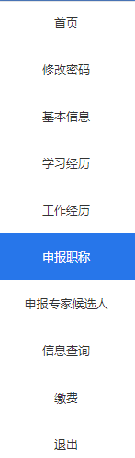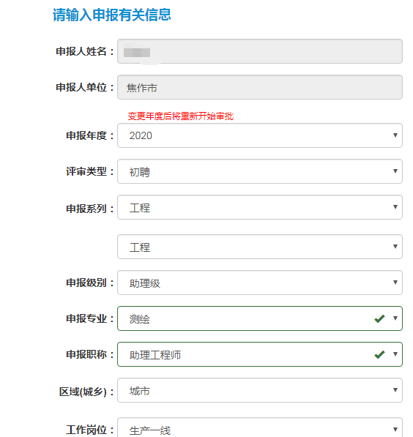
第二步、以上为工程为例，先选择年度随后选择评审类型，按照个人实际情况填写，一下分别系列、申报级别、申报专业、申报职称、区域、工作岗位。填写完成后点击进入申报：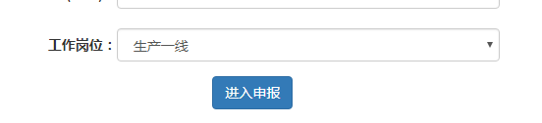随后填写个人信息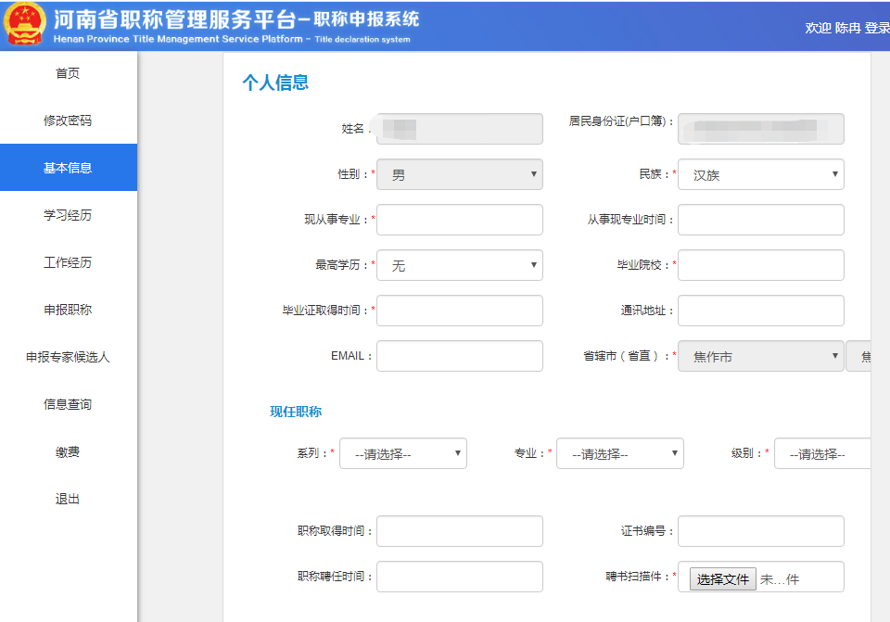第三步、个人信息按照自身实际情况填写，填写完成后后依次点击进入学习经历：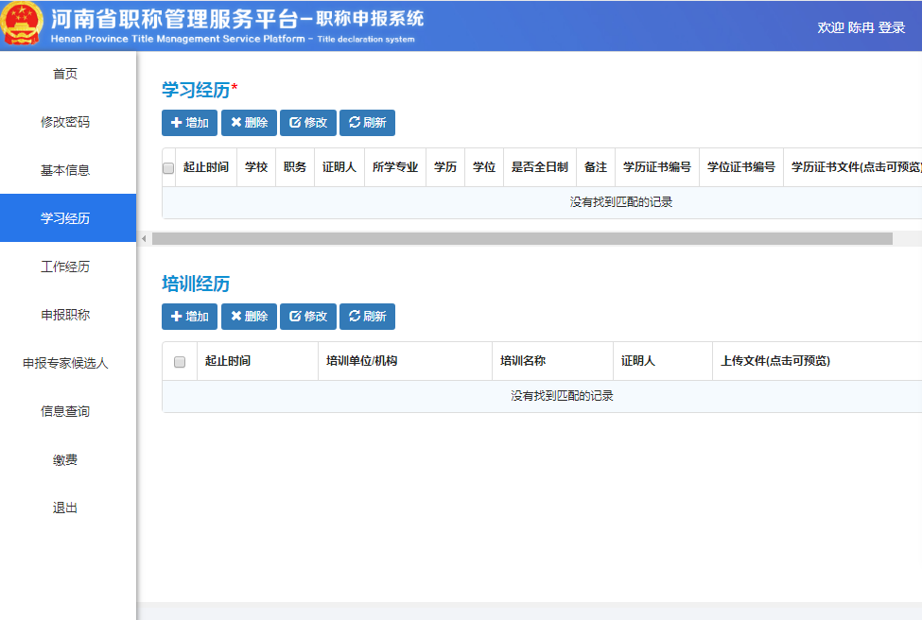
学习经历为个人在学校或成人教育中的学习经历按照个人及时情况填写，培训经历为主要填写参加本岗位所需培训经历，填写完成后依次填写工作经历如图：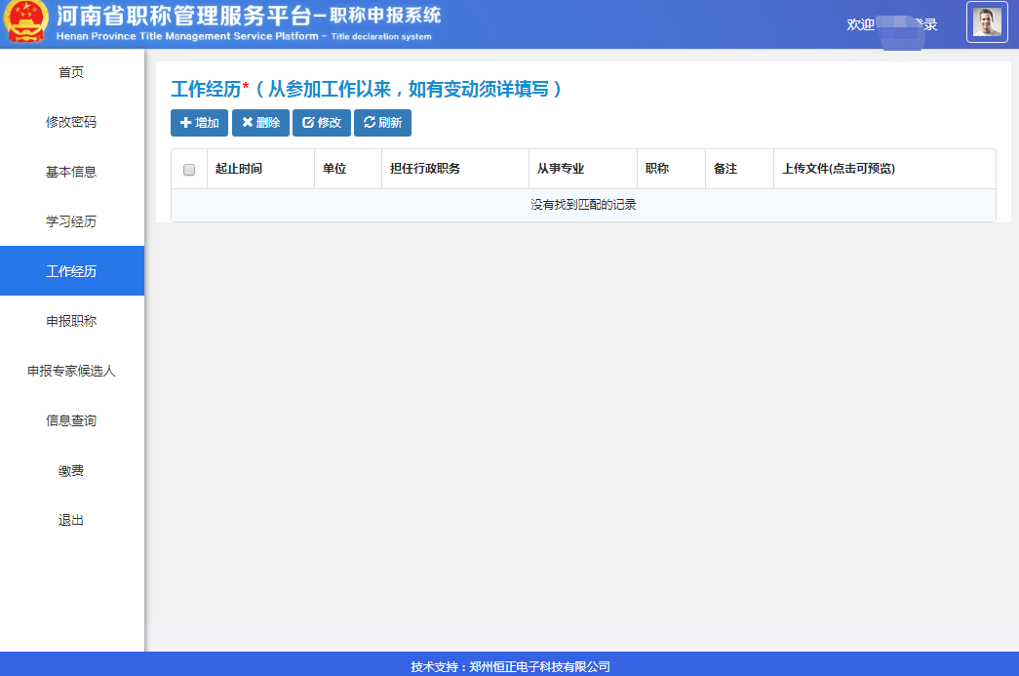
第四步、按照要求填写工作经历，按照实际情况填写，此处填写完成后再次点击申报职称：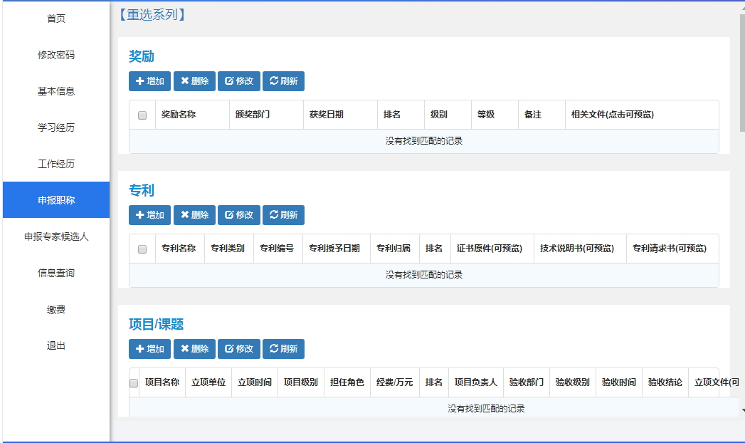
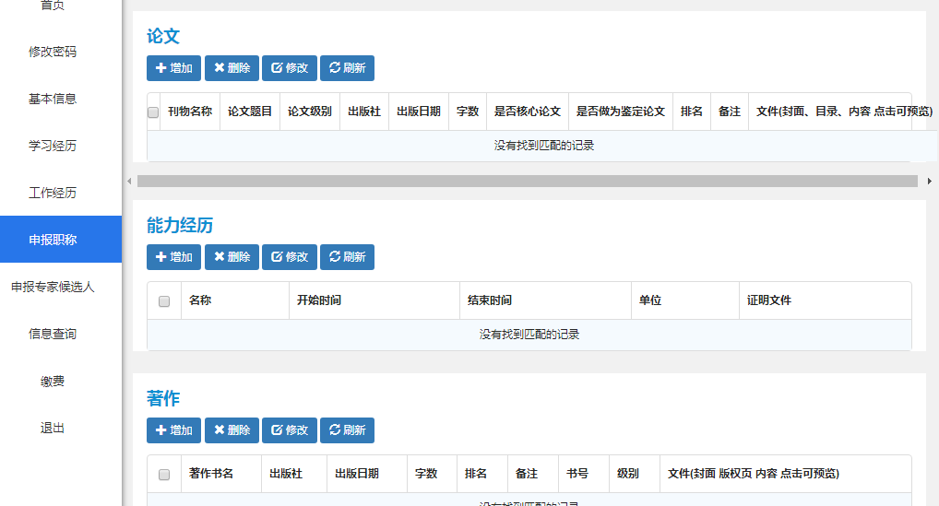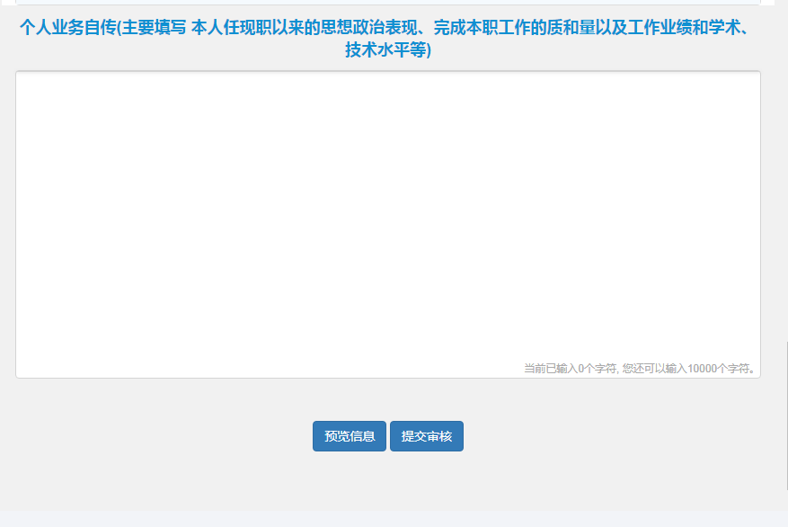
第五步、以上为个人所获得专利奖项等等个人业绩以及个人业务自传，全部填写完成后提交单位审核，首先为单位查办人审核通过后单位负责人再次审核随后进入主管部门审核。

